**EVENTO EN AGENDA PERSONAL COMPARTIDO CON FAMILIAS DE ALGUNO DE MIS GRUPOS DE ALUMNOS**

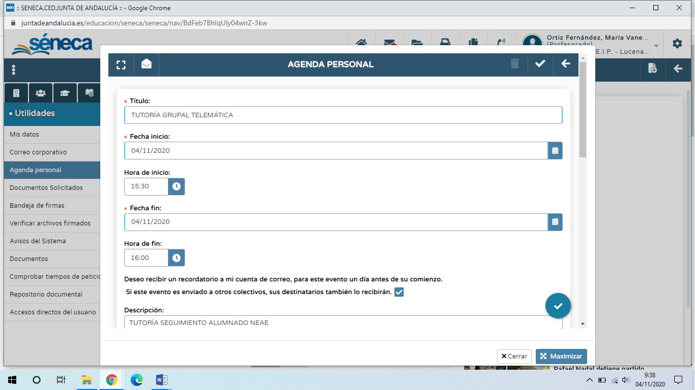

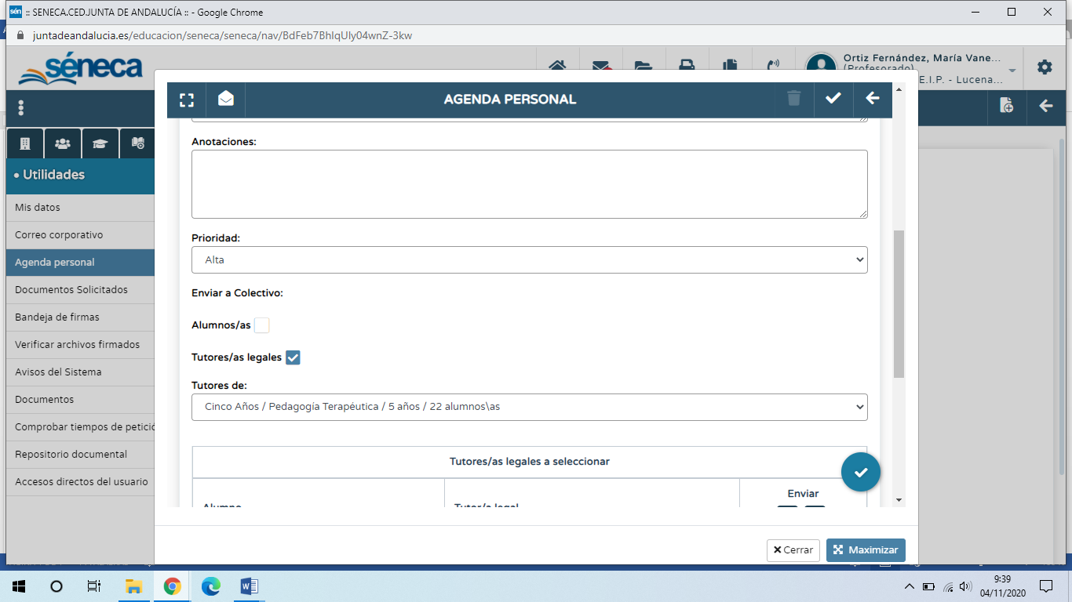

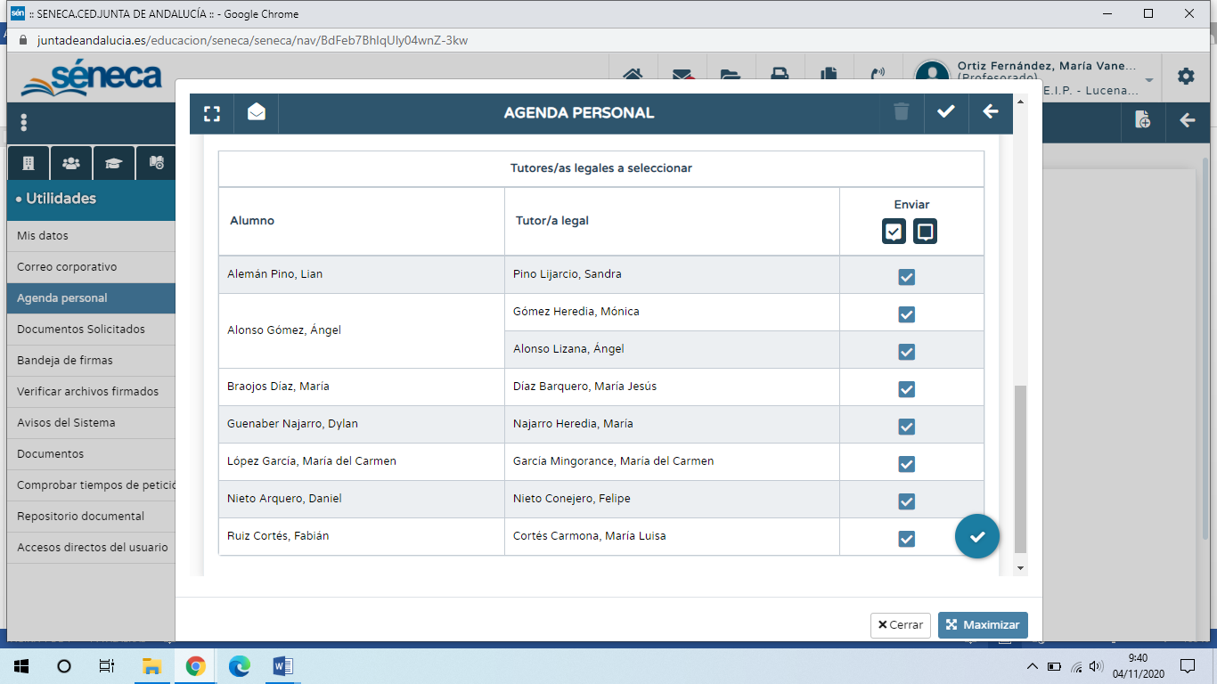

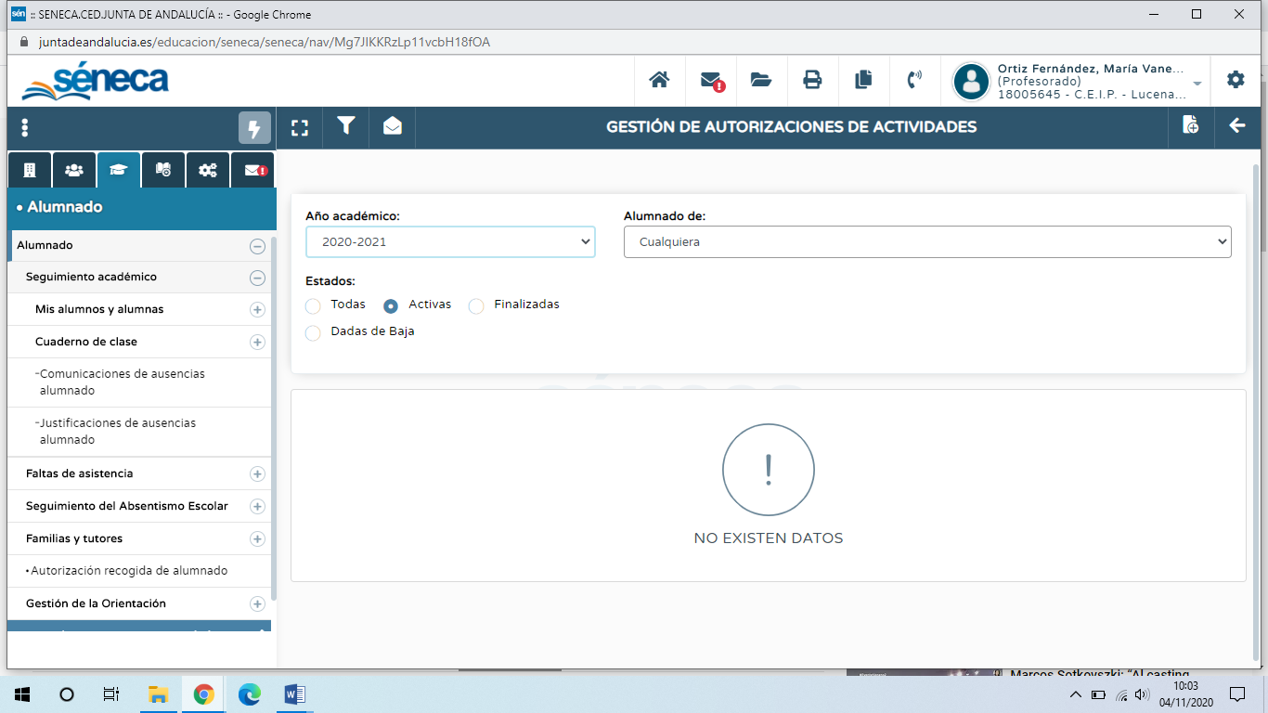**AUTORIZACIÓN DE ACTIVIDADES PARA ALGUNO DE MIS GRUPOS DE ALUMNOS**

